ГБПОУ Колледж «Царицыно»

Бессонова Полина,
студентка 1 курса,
группы МГ 06
Руководитель: Балашова
Александра Федоровна

Мой прадедушка
Фокин Василий Михайлович

Москва, 2017

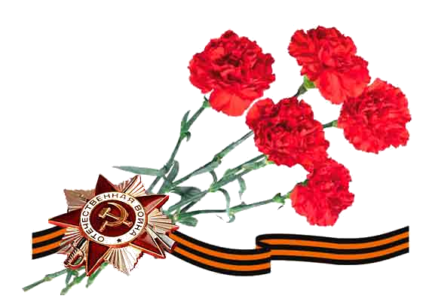 Прошла война,
Прошла страда,
Но боль взывает к людям.
Давайте, люди, никогда
Об этом не забудем.

А. Т. Твардовский

Я часто задумываюсь над вопросом «зачем начинаются войны?» Ответа дать не могу. А вот чем заканчиваются, знаю. Это потери, боль, слезы, исковерканные судьбы людей. К сожалению, это проблема актуальна и в наши дни.
Хочу вернуться к давно прошедшим дням. Великая Отечественная война. Там воевали мои прадеды. Считаю своим долгом рассказать об одном из них.
Мой прадед – Фокин Василий Михайлович 1923 года рождения – уроженец Рязанской области, откуда и был призван на фронт. В один миг для молодого паренька Василия оборвалось всё: планы, радужные мечты, мирный труд на земле, первая влюблённость. Провожали его со слезами, зная, что могут больше никогда не увидеться. Мой прадед прошёл всю войну. Где только он не воевал в рядах доблестной пехоты! Участвовал Василий Михайлович и в боях подо Ржевом, о которых упоминает А. Твардовский в стихотворении «Я убит подо Ржевом». Незадолго до окончания войны в феврале 1945 года Василий Михайлович получил тяжёлое ранение и умер по дороге в госпиталь.
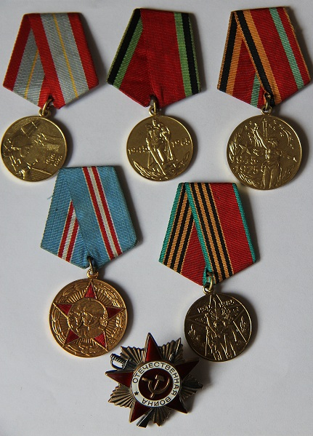
За боевые заслуги мой прадед был награжден медалями и орденами за проявленные в боях за Родину личную отвагу, мужество и храбрость.
В 1943 году уже сержант Фокин Василий Михайлович был награждён орденом Красной Звезды за участие в боях под Старой Руссой. В одном из боёв он был ранен... Пролежал в военном госпитале. В строй вернулся 4 месяца спустя.
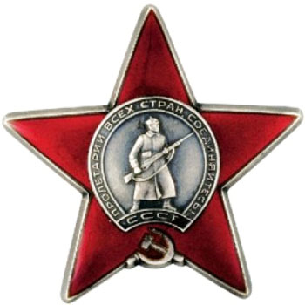
Очень трудными были военные дороги Польши и Германии. Наступая, делали порой по 300 км в день. Нередко сходились с противником лицом к лицу. Сколько пройдено городов, теперь и не вспомнить.
Наград у Василия Михайловича много. Он был награждён двумя орденами Славы, орденами Красного Знамени, Красной Звезды и Отечественной Войны, медалями «За отвагу».
Ордена и медали мы бережно храним в нашем семейном архиве. Это наши семейные реликвии, непреходящая память о подвиге нашего прадеда. К сожалению, я не застала своего прославленного прадеда в живых, но знаю, что живу благодаря ему, поэтому я хочу сказать:
«Спасибо тебе за жизнь!»
В моей семье считают, что память о наших предках составляет главное богатство нашей души. Мы – прямое продолжение дедов и прадедов. Поэтому всегда должны хранить в своей памяти огонь, который они передали нам, а мы передадим нашим потомкам.
